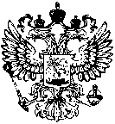

Прокуратура Российской Федерации
Прокуратура Республики Мордовия

Прокуратура Атюрьевского района
ул.Центральная,20,с.Атюрьево, Республика Мордовия, 431050
тел./факс (8-834-54) 2-20-03 E-mail:aturjevo@13.mailop.ru

Федеральным законом от 07.06.2025 №149-Ф З внесены изменения в КоАП РФ, устанавливающие административную ответственность за нарушение запрета продажи безалкогольных тонизирующих напитков (в том числе энергетических) несовершеннолетним.
Совершение указанного правонарушения влечет административный штраф:
На граждан в размере от 30 тысяч до 50 тысяч рублей;
На должностных лиц –от100 тысяч до 200 тысяч рублей; на юридических лиц – от 300 тысяч до 500 тысяч рублей.
Дела об указанных административных правонарушениях относятся к подведомственности органов внутренних дел при непосредственном обнаружении им и признаков правонарушений, а также органов исполнительной власти субъектов Российской Федерации, осуществляющих региональный государственный контроль (надзор) в области продажи безалкогольных тонизирующих напитков.
Запрет продажи энергетиков несовершеннолетним введен с 1 марта 2025
года и обусловлен необходимостью защиты жизни и здоровья детей.

Прокурор района советник юстиции

.М. Баукин
И

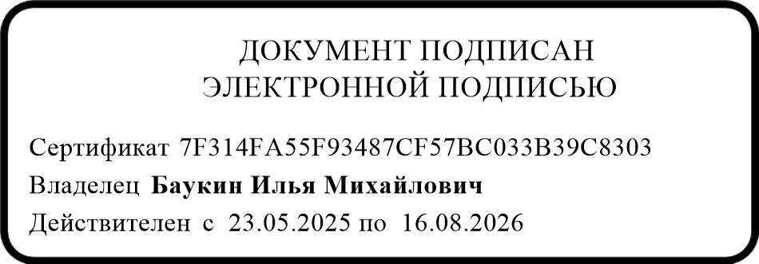Д.О. Шаронова, тел. 8 937 670 29 55

